实验十 地图制图

班级：地信17-01班 姓名：张清昱 学号：07172336

1. 实验目的与实验内容

掌握地图制图的基本理论以及基本过程；熟悉专题地图制图方法以及版面设计；地图版面设计的主要要素；地图要素的渲染方式；专题地图制图方法以及版面设计。

1. 实验结果
2. 设置地图符号-图层渲染方式
3. 唯一值渲染
4. 在 ArcMap 上加载“华东行政区”，右击该图层，选择【属性】。在【图层属性】对话框内中，点击【符号系统】选项卡，设置渲染参数：【类别】-【唯一值】，值字段：DZM；点击【添加全部值】按钮，将【所有其他值】前面的勾去掉，选择适当的色带
5. 点击【符号】列，选择【所有符号的属性】（图 10-2），在打开的【符号选择器】中将【轮廓线颜色】设置为无颜色，点击【确定】
6. 点击【显示】选项卡，将图层透明度设置为 50%
7. 唯一值渲染效果如图所示

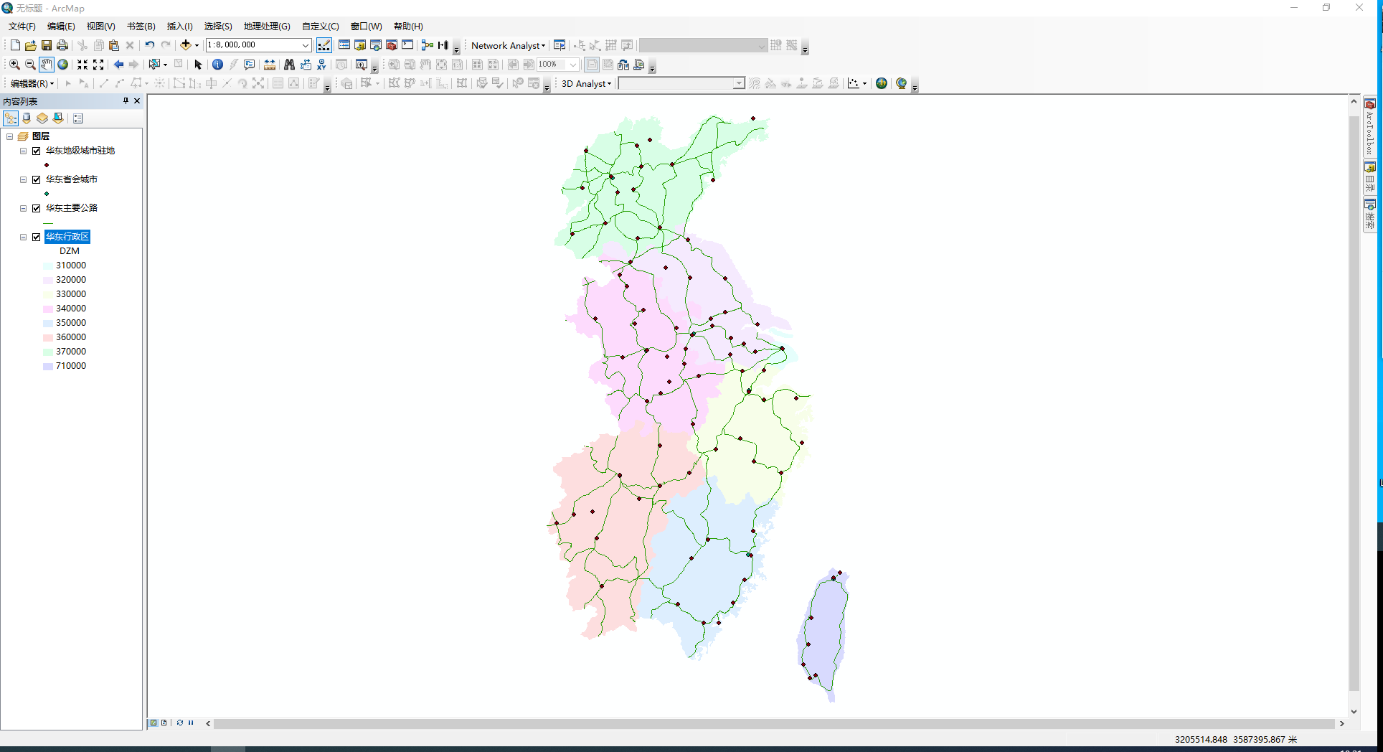

1. 单一符号渲染
2. 选择“华东主要公路”图层。右击该图层，选择【属性】，在【图层属性】对话框内中，选择【要素】-【单一符号】（图 10-6），点击【符号】，在出现的【符号选择器】中选择一种线状符号
3. 选择“华东地级城市驻地”图层。设置单一符号渲染方式，符号选择点符号，效果如图所示

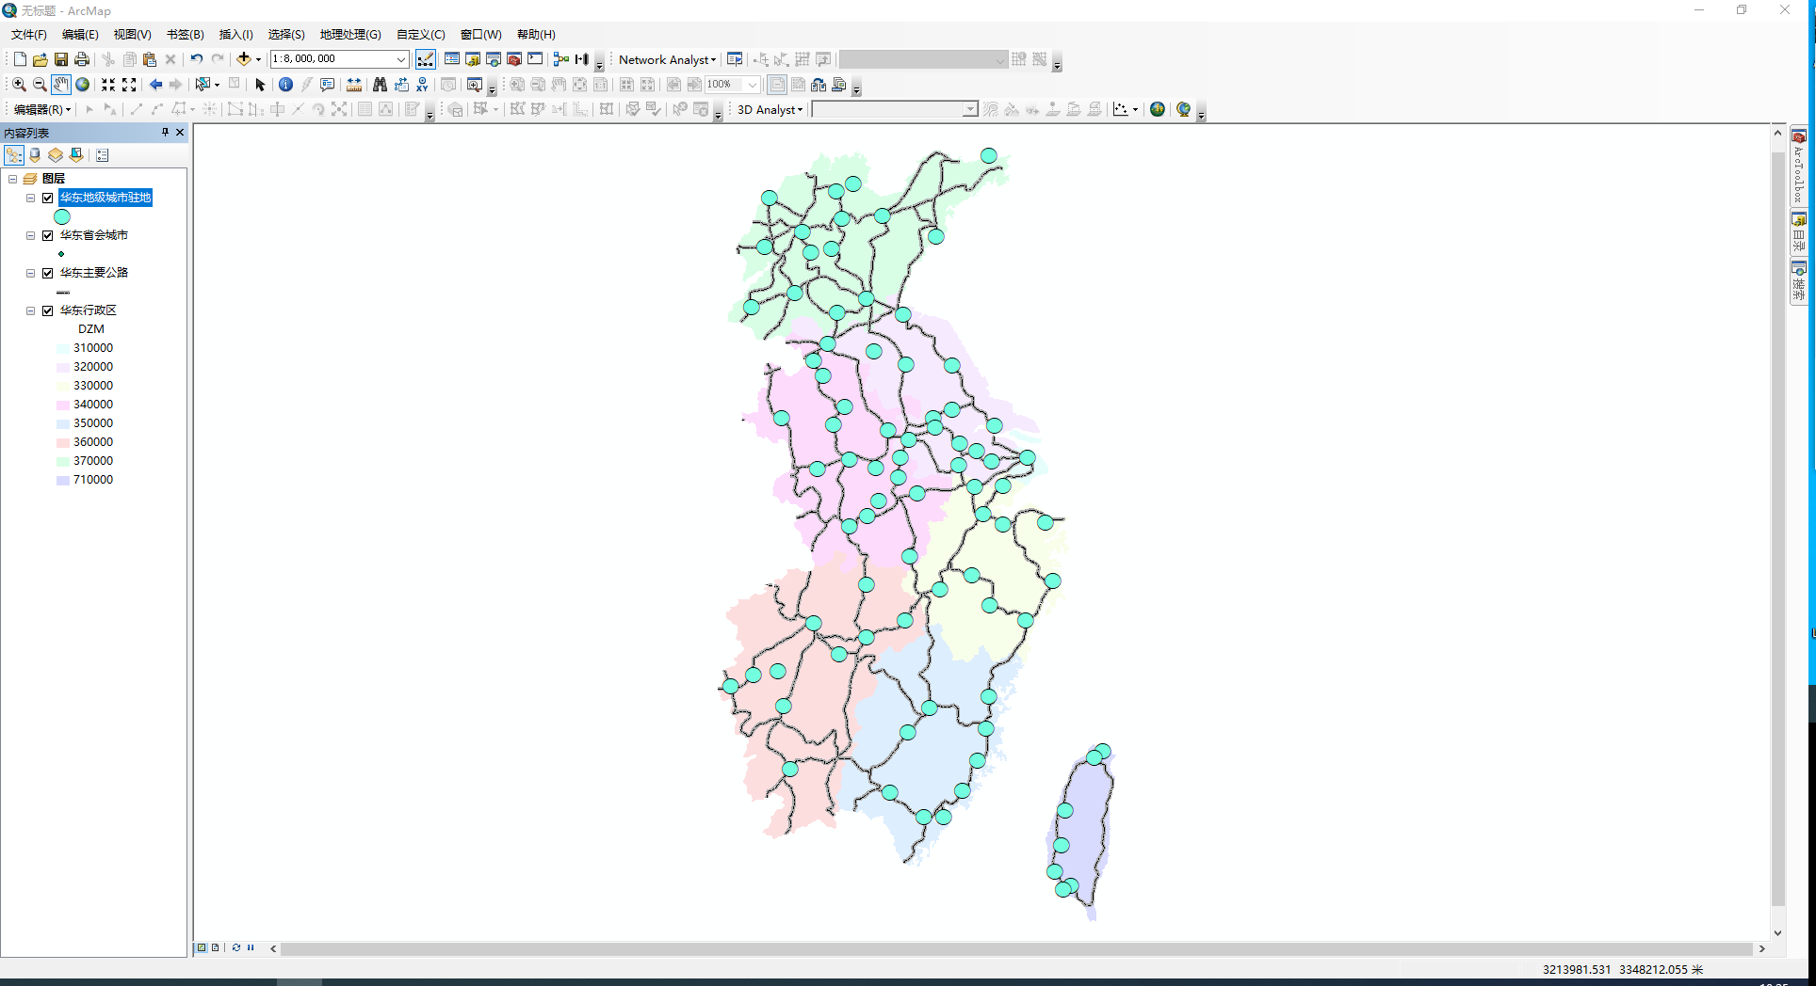

1. 标注图层要素
2. 选择“华东行政区”图层。右击该图层，选择【属性】。在【图层属性】对话框中，选择【标注】选项卡，在【标注此图层中的要素】前打勾，【标注字段】选择 NAME，然后点击【符号】按钮
3. 在【符号选择器】中，设置标注字体的大小、颜色、样式等参数点击【编辑符号】按钮，在【编辑器】中选择并设置【掩模】选项卡
4. 选择“华东地级城市驻地”图层。根据上述步骤进行标注，效果如图所示

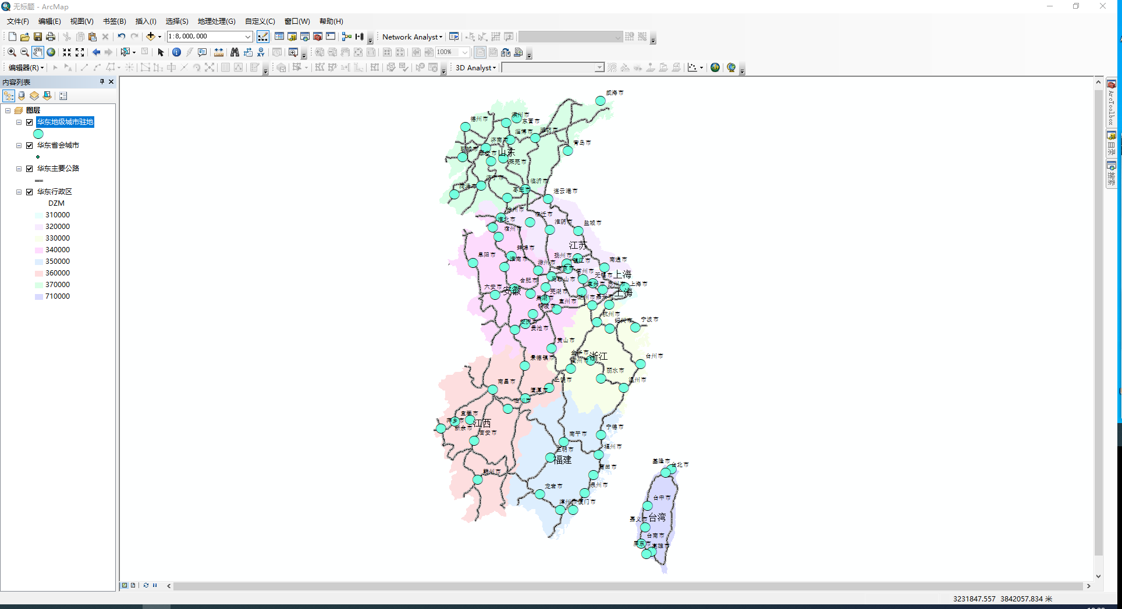

1. 分类渲染
2. 选择图层“华东行政区”。右击该图层，选择【属性】。在【图层属性】对话框中选择【符号系统】选项卡，选择【数量】→【分级色彩】，字段值：AREA，分类：自然间断点分级法，分为 5 类，也可以点击【分类】按钮，选择不同的分类方式
3. 自然间断点分级法：

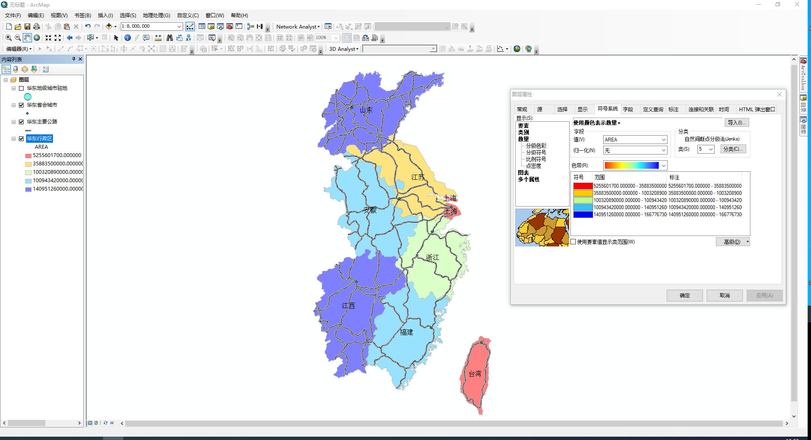

1. 标准差分类方法：

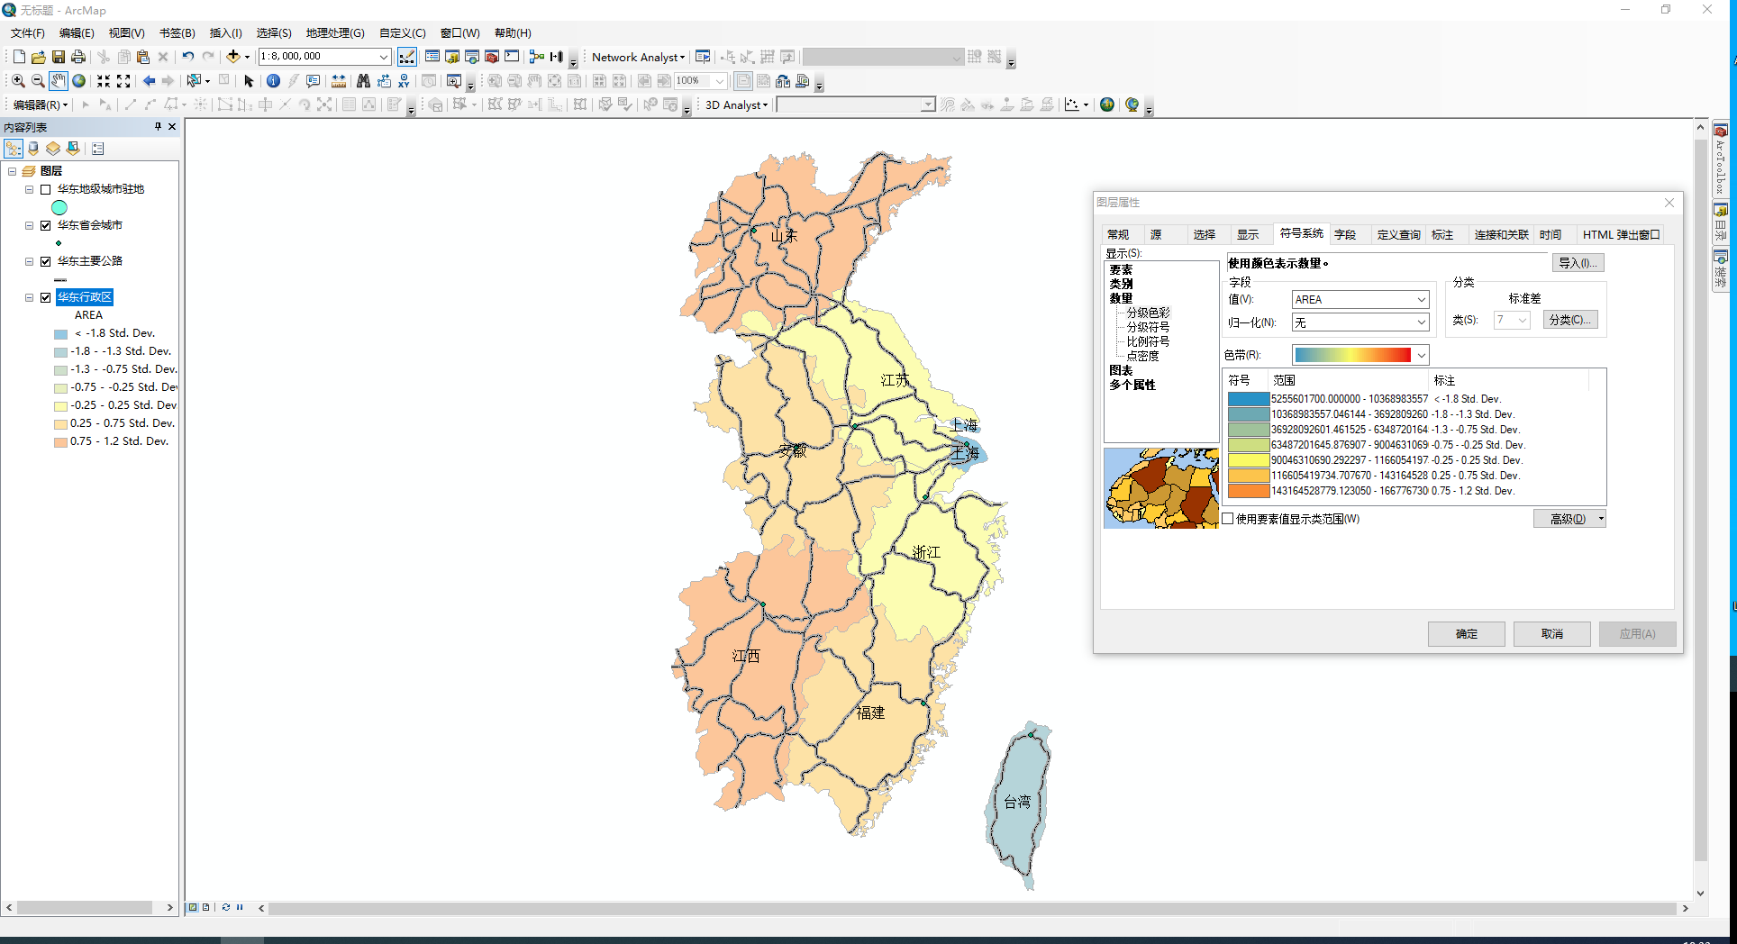

1. 分位数分类方法：

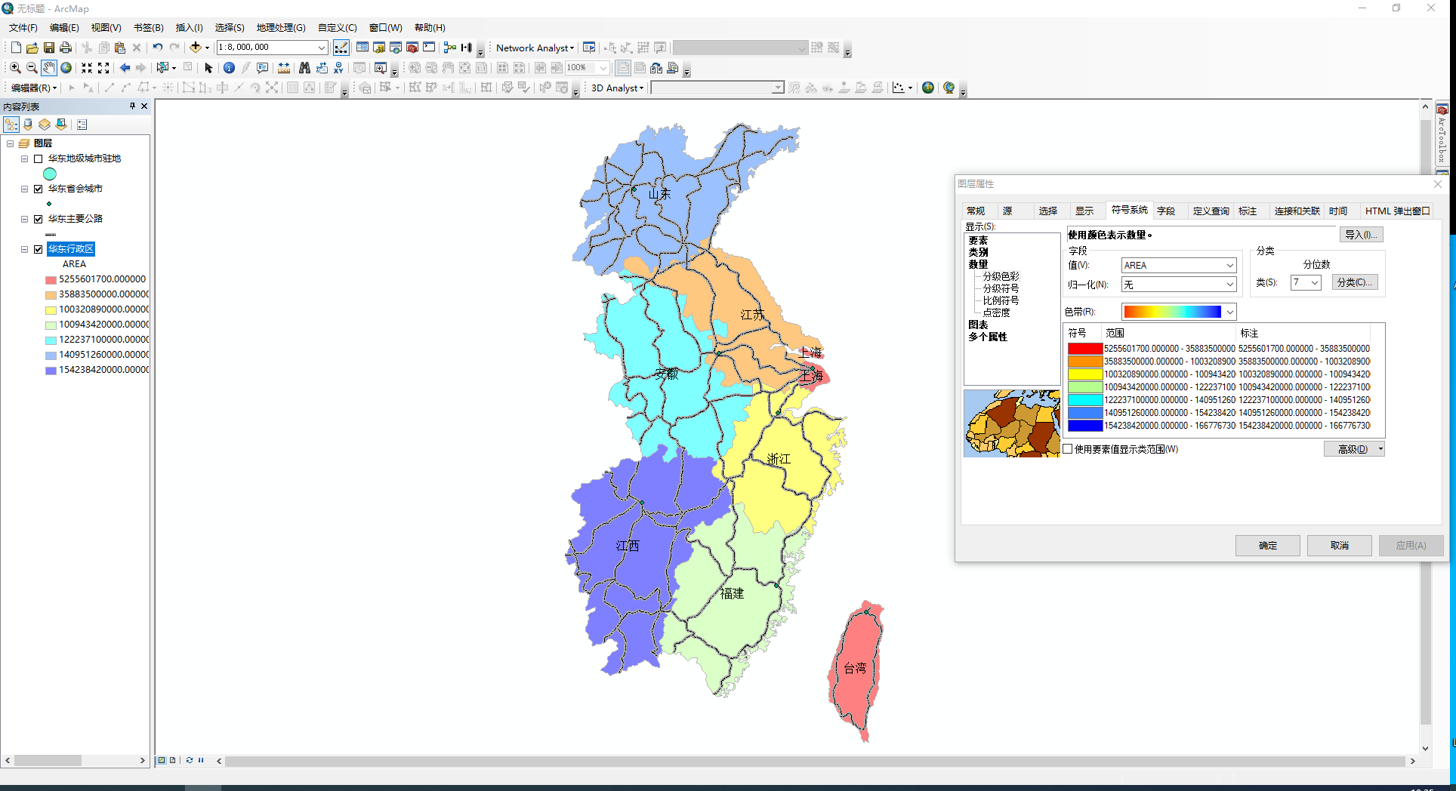

1. 相等间隔分类方法：

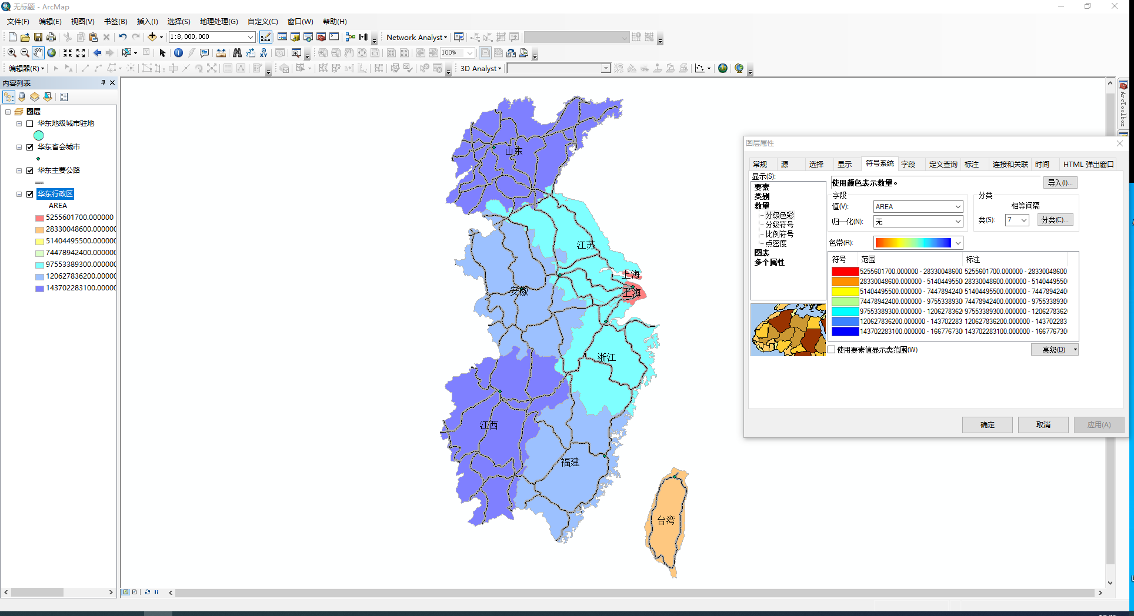

1. 几何间隔分类方法：

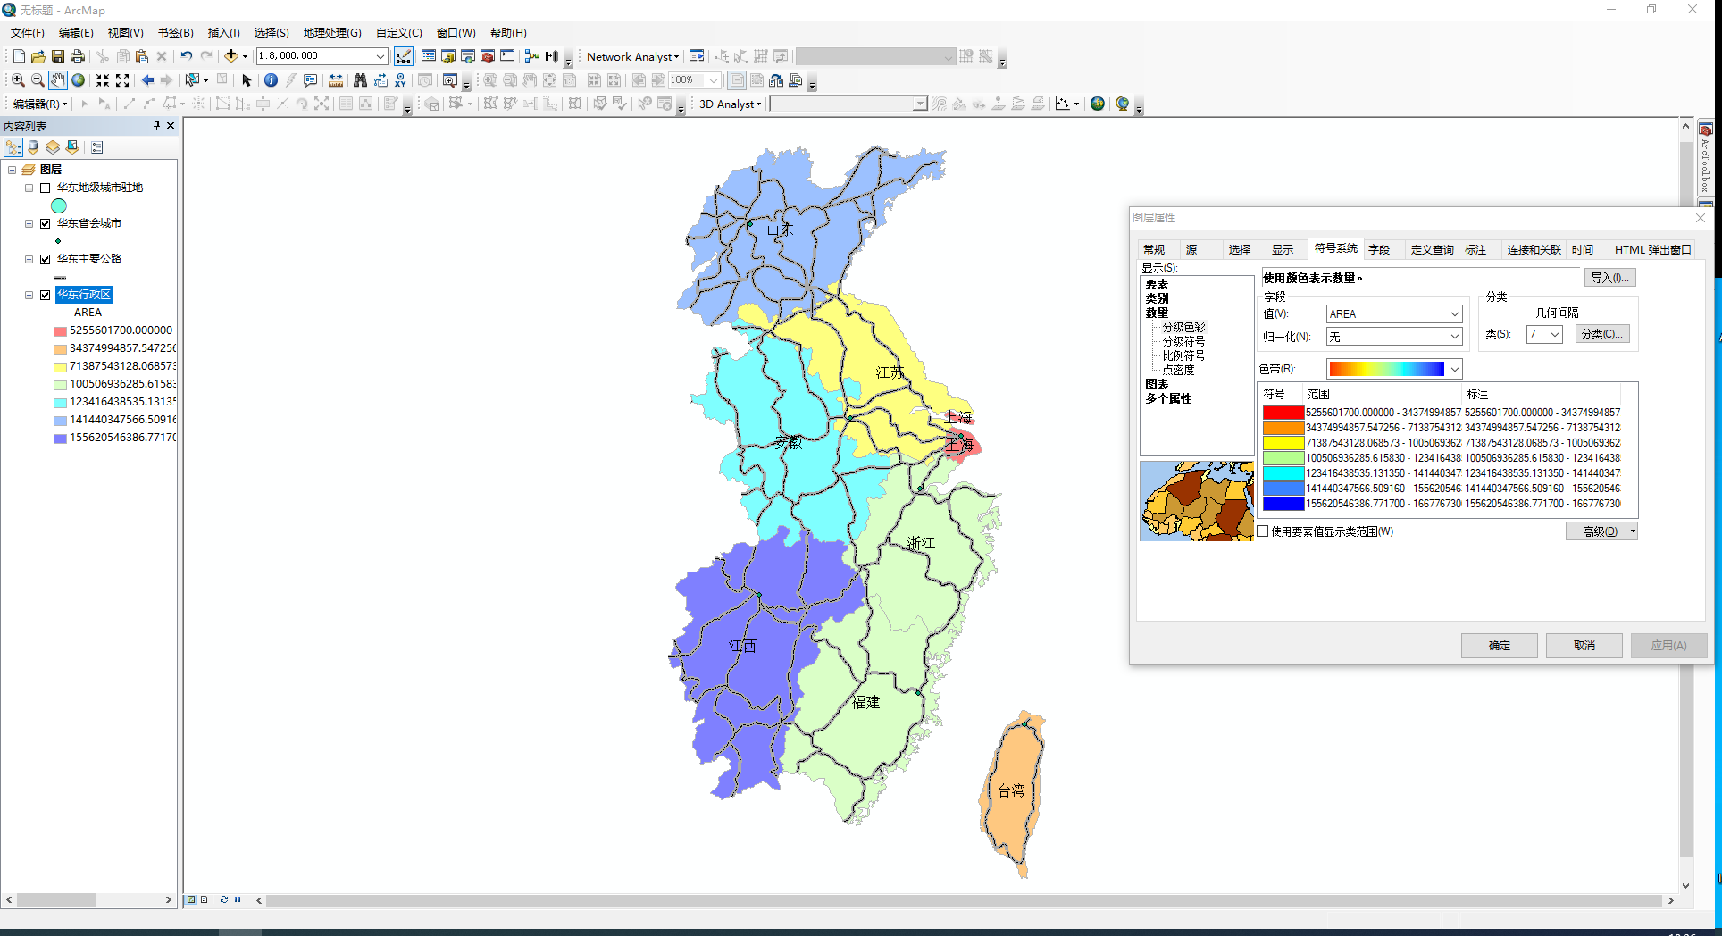

1. 点密度渲染
2. 选择“华东行政区”图层。右击该图层，选择【属性】。在【图层属性】对话框中选择【符号系统】选项页，选择【数量】-【点密度】，在左侧【字段选择】框中选择合适字段并点击传送按钮，将其传到右侧字段框中。
3. 渲染结果如图所示

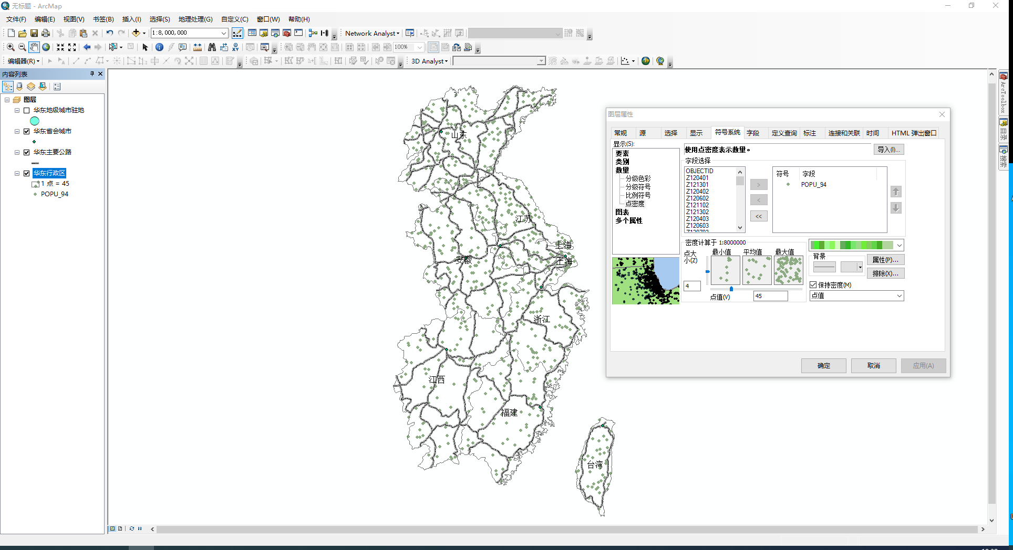

1. 图表渲染
2. 选择“华东省级行政区”图层。在该图层上右击，选择【属性】。在【图层属性】对话框中选择【符号系统】选项卡。选择【图表】为【条形图 /柱状图】，在左侧【字段选择】框中选择合适字段并点击传送按钮，将其传到右侧字段框中。
3. 渲染结果如图所示

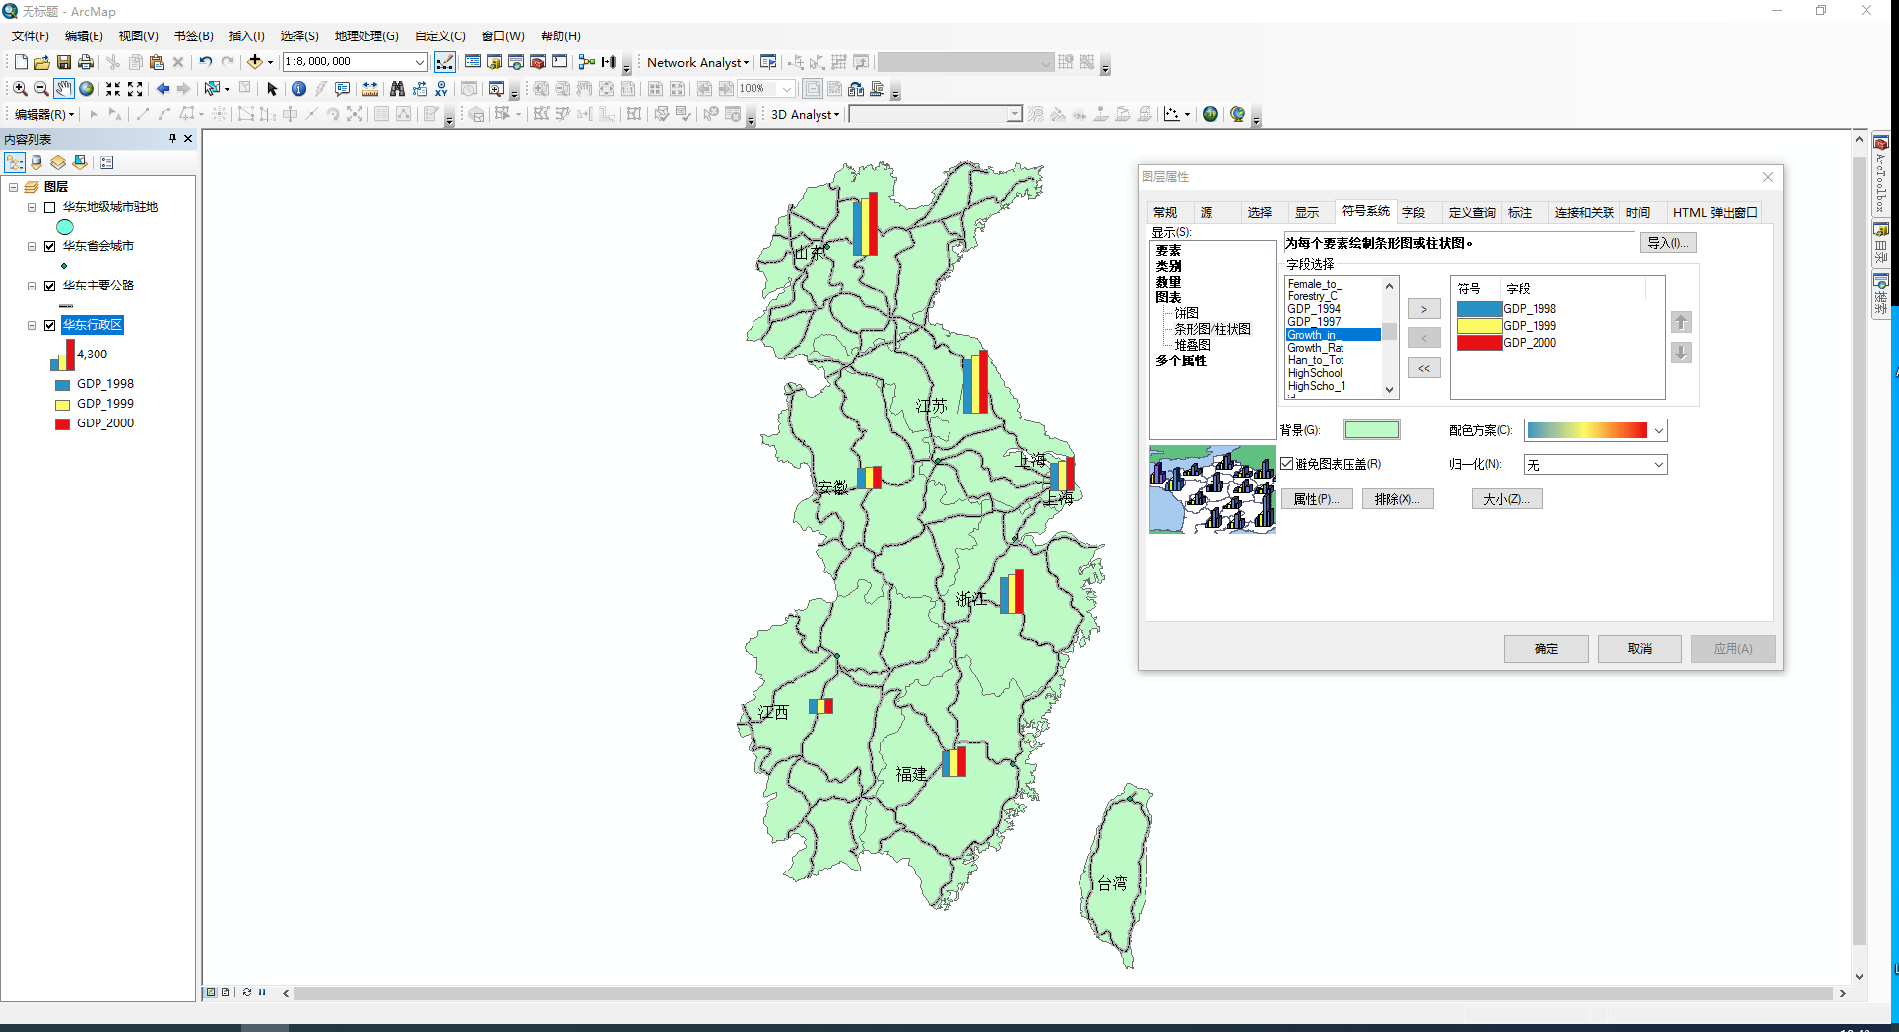

1. 制作专题地图
2. 创建地图版面
3. 切换到布局视图
4. 点击【文件】，选择【页面和打印设置】，在该对话框中选择纸张大小和方向等。
5. 调整数据框的显示比例、范围
6. 选中数据框，右击选择【属性】，在【数据框属性】对话框中可以设置数据框的大小和位置及框架的样式等参数

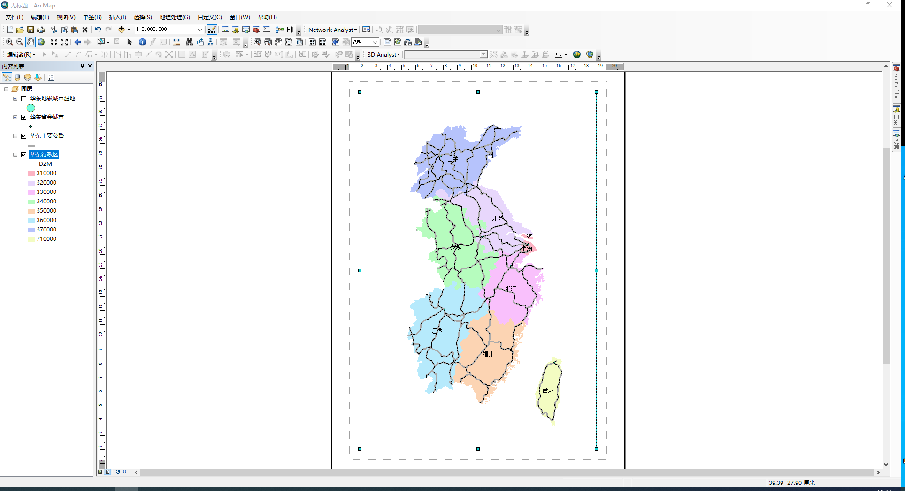

1. 添加地图元素
2. 添加图表

在地图版面中插入图表，选择【视图】-【报表】-【创建报表】，在【报表向导】对话框中选择报表中的可用字段、分组级别、报表布局、报表样式等【报表查看器】中，可以查看报表样式或对报表进行修改

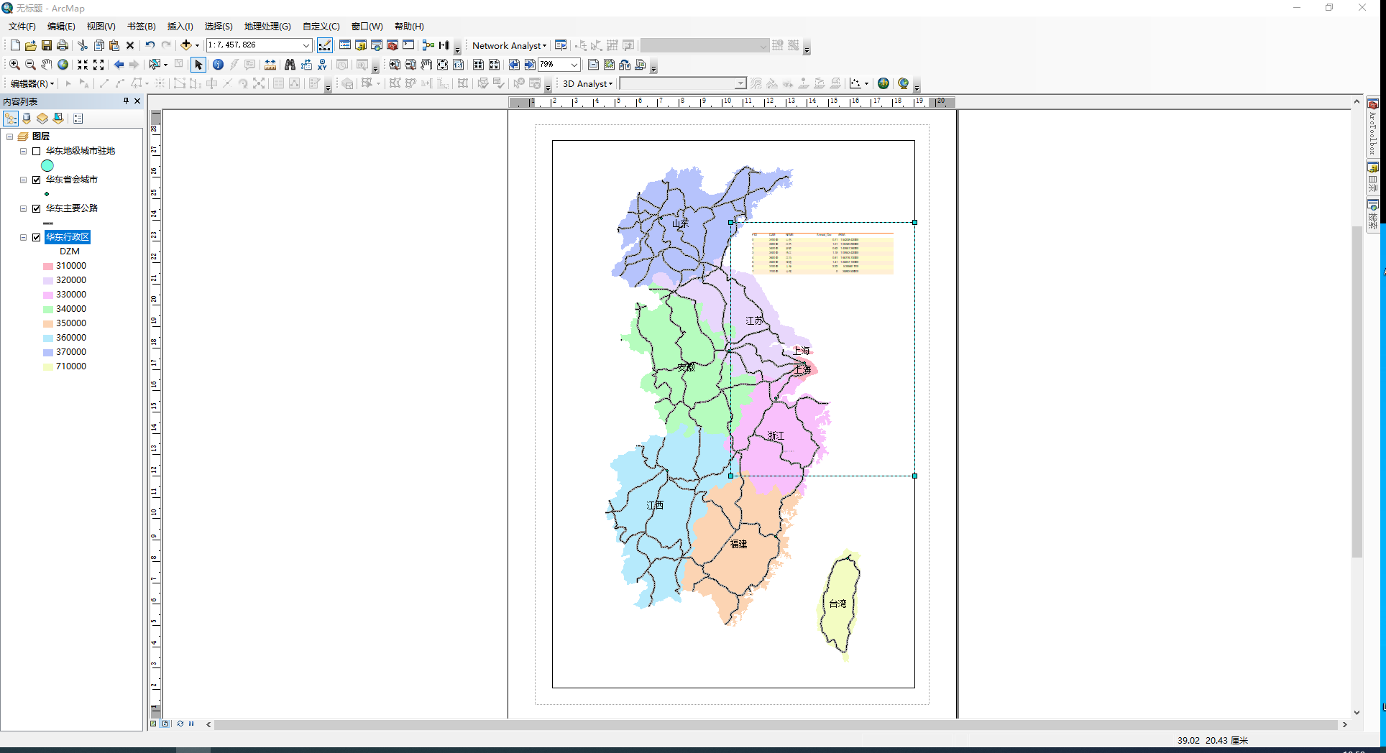

1. 添加文字

在菜单栏，点击【插入】→【标题】，这里输入：中国地图。选中标题，右击，选择【属性】。在属性对话框中可以设置标题的大小、字体等参数

1. 添加图片/照片

在菜单栏，点击【插入】→【图象】，选择实验数据中的 cumt.jpg，插入到地图版面，调整位置和大小

1. 添加比例尺

在菜单栏，点击【插入】→【比例尺】，在【比例尺选择器】中可以设置比例尺样式和参数等

1. 添加图例

在菜单栏，点击【插入】→【图例】，在【图例向导】中设置各种参数

1. 添加指北针

在菜单栏，点击【插入】→【指北针】.在【指北针选择器】中选择不同样式

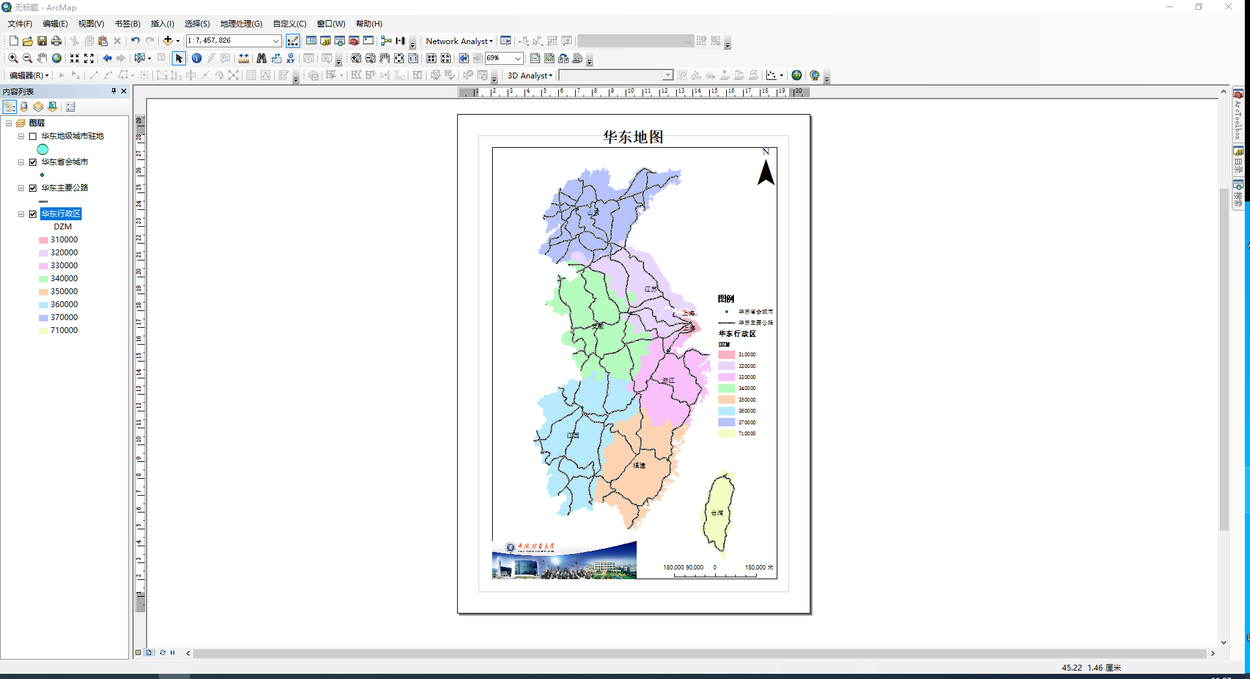

1. 打印输出地图

在菜单栏点击【文件】→【导出地图】，可以选择不同的文件格式。导出的影像地图如图所示。

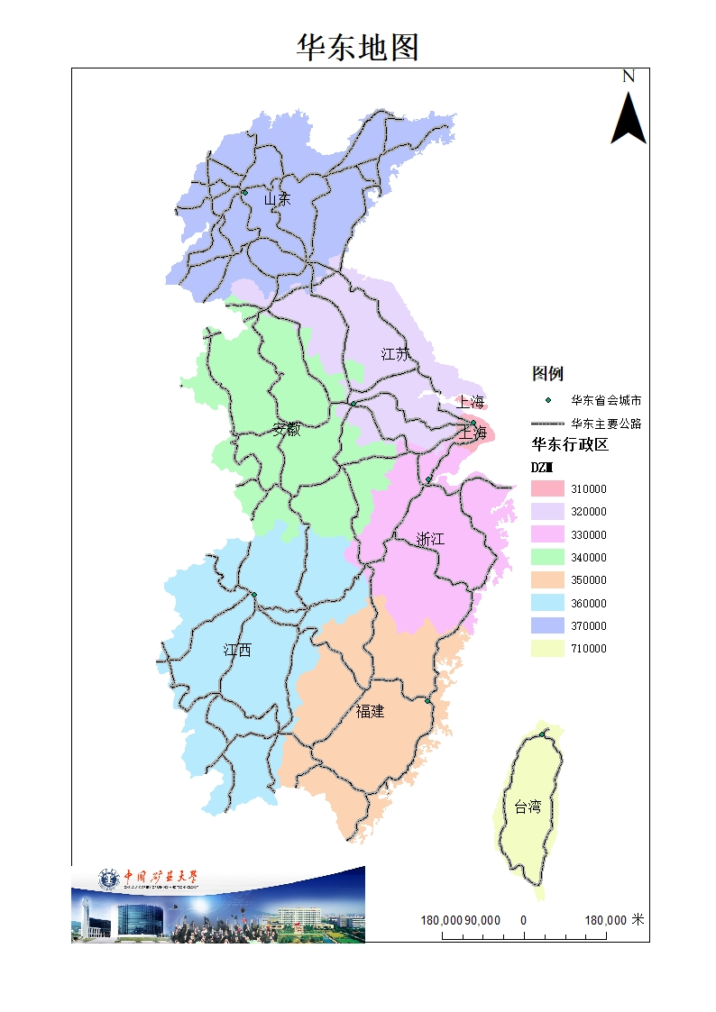

1. 实验内容的原理

地图制图是一个可以用数据处理地图的可视化和表达，而专题地图是表示特定专题信息的地图，它着重反映自然和社会经济现象中某一方面的特征。

地图要素分为数学要素、地理要素和辅助要素，在制图过程中，需要在确认数学要素与地理要素的基础上添加辅助要素，如图名、图号、、图廓间注记、图例、数字比例尺与图解比例尺、坡度尺、三北方向图以及其他附图、资料和成图方法说明等。

分级渲染的主要方法是将指定字段的取值范围按照某种规则划分为若干区间，每个区间类的值对应于相同的显示符号。可根据符号描述的几何类型对符号进行分类：点、线、面、网格和文本，每个符号类型有唯一特征和属性。

1. 实验总结

本次实验作为最后一次实验难度相较前几次降低了不少，而且同时也是作为一次完整出图流程的最后一步，制图数据经过人机交互或计算机自动处理以后在输出设备上输出的过程需要认真体会每一步的原理与方法。